О внесении изменений и дополнений в приказ Министра внутренних дел Республики Казахстан от 13 декабря 2013 года № 713 "Об утверждении Инструкции по производству дел об административных правонарушениях в органах внутренних дел Республики Казахстан"
Утративший силу
Приказ Министра внутренних дел Республики Казахстан от 28 июля 2017 года № 513. Зарегистрирован в Министерстве юстиции Республики Казахстан 11 сентября 2017 года № 15652. Утратил силу приказом Министра внутренних дел Республики Казахстан от 30 декабря 2019 года № 1111
Сноска. Утратил силу приказом Министра внутренних дел РК от 30.12.2019 № 1111 (вводится в действие по истечении десяти календарных дней после дня его первого официального опубликования).
В соответствии с подпунктом 11) статьи 5 Закона Республики Казахстан "Об органах внутренних дел" ПРИКАЗЫВАЮ:
1. Внести в приказ Министра внутренних дел Республики Казахстан от 13 декабря 2013 года № 713 "Об утверждении Инструкции по производству дел об административных правонарушениях в органах внутренних дел Республики Казахстан" (зарегистрированный в Реестре государственной регистрации нормативных правовых актов за № 9074, опубликованный в газете "Казахстанская правда" от 8 марта 2014 года № 47 (27668) следующие изменения и дополнения:
в Инструкции по производству дел об административных правонарушениях в органах внутренних дел Республики Казахстан, утвержденной указанным приказом:

пункты 8 и 9 изложить в новой редакции:
"8. Административные дела в течение восьми часов после их составления передаются руководителю структурного подразделения ОВД, а в строевых подразделениях – командиру взвода, который проверяет правильность и обоснованность составления протокола, применения сокращенного производства, законность вынесенного постановления, принятия мер обеспечения производства по административному делу.
После проверки административные дела заверяются подписью руководителя структурного подразделения ОВД (командира взвода), например: "Проверил. Замечаний нет", регистрируются в Журнале учета административных дел по форме, согласно приложению 5 к настоящей Инструкции и под расписку передаются в подразделение административной практики или ответственному сотруднику не позднее десяти часов с момента их составления.
9. Сотрудник подразделения административной практики или ответственный сотрудник, при приеме административных дел:
1) проверяет правильность составления протокола и иных процессуальных документов, соответствие наложенного взыскания санкциям Кодекса Республики Казахстан об административных правонарушениях (далее – Кодекс), обоснованность применения сокращенного производства, полноту материала, в случае необходимости осуществляет сбор дополнительных сведений;
2) регистрирует административные дела в Журнале регистрации административных дел по форме согласно приложению 6 к настоящей Инструкции, в ведомственной автоматизированной информационной системе по учету административных дел и системе учета "Единая унифицированная статистическая система" (далее – "ЕУСС") Комитета по правовой статистике и специальным учетам Генеральной прокуратуры Республики Казахстан (далее – КПСиСУ);
3) направляет в суд административные дела в течение трех суток с момента составления, если их рассмотрение отнесено к компетенции специализированных районных и приравненных к ним административных судов, специализированных межрайонных судов по делам несовершеннолетних. Административные дела, ответственность за совершение которых может повлечь применение административного ареста, направляются в суд должностным лицом, его составившим, немедленно после его составления;
4) принимает меры по рассмотрению в установленные сроки административных дел, по которым не использовано право оплаты штрафа в размере пятидесяти процентов от указанной суммы штрафа, а также других дел относящихся к компетенции ОВД, в том числе по вызову лиц, участие которых необходимо при рассмотрении административного дела. Документы, подтверждающие факт вызова лиц, приобщаются к административному делу;
5) принимает меры по исполнению вынесенных постановлений по административным делам.";
дополнить пунктом 14-1 следующего содержания:
"14-1. О задержании, доставлении и запрещении эксплуатации транспортного средства, судна, в том числе маломерного судна, составляется акт по форме согласно приложению 13 к настоящей Инструкции.";

пункты 19 и 20 изложить в новой редакции:
"19. Руководитель подразделения административной практики либо ответственный сотрудник обеспечивает:
1) своевременное направление:
административных дел в ОВД по месту жительства правонарушителя, для принятия мер по исполнению вынесенных постановлений (в случаях, предусмотренных Кодексом, – для рассмотрения);
постановлений о наложении штрафов по месту работы или в организации, где лицо, привлеченное к ответственности, получает вознаграждение, пенсию, стипендию, для удержания суммы штрафа в принудительном порядке из его заработной платы или иных доходов;
постановлений о наложении штрафов, предписаний о необходимости уплаты штрафов региональным палатам частных судебных исполнителей для принудительного исполнения, в том числе в электронной форме;
2) проведение ежемесячной сверки:
наличия и правильного расходования бланков строгой отчетности подразделениями ОВД;
по лицам, доставленным на освидетельствование в медицинские учреждения, с данными подразделений ОВД;
направленных и поступивших административных дел в суд;
по вынесенным и исполненным постановлениям судов об административном взыскании в виде ареста;
по исполнению постановлений, направленных для удержания суммы штрафа в принудительном порядке из его заработной платы или иных доходов - по месту работы или в организации, где лицо, привлеченное к ответственности, получает вознаграждение, пенсию, стипендию;
с органами исполнительного производства по направленным и исполненным постановлениям, предписаниям в принудительном порядке;
зарегистрированных административных дел в ОВД с данными КПСиСУ (ежеквартально);
3) осуществление проверки посредством системы информационного обмена правоохранительных, специальных государственных и иных органов, на предмет фактического поступления в бюджет сумм оплаченных административных штрафов согласно представленным платежным документам.
20. Результаты проведенных сверок, предусмотренных подпунктом 2) пункта 19 настоящей Инструкции, оформляются соответствующими актами по форме согласно приложению 14 к настоящей Инструкции. О результатах сверки руководитель подразделения административной практики либо ответственный сотрудник рапортом докладывает руководителю ОВД, который в случае выявления нарушений назначает проверку.";

пункт 23 исключить;

пункты 25 и 26 изложить в новой редакции:
"25.Административные дела, по которым производство окончено, а также испорченные бланки строгой отчетности, сшиваются в номенклатурные дела и хранятся в архивных помещениях (шкафах) подразделений административной практики или в архивах ОВД.
26. Подшитые в деле листы нумеруются, и на последнем листе производится заверительная подпись о количестве пронумерованных листов. Каждое номенклатурное дело с административными делами, по которым производство окончено, должно иметь опись содержащее следующие сведения: фамилия и инициалы правонарушителя, номер протокола, статья Кодекса, вид административного взыскания, сумма наложенного штрафа, номера страниц.";

приложения 1, 2 и 3 изложить в новой редакции согласно приложению 1, 2 и 3 к настоящему приказу;
дополнить приложениями 13 и 14 согласно приложению 4 и 5 к настоящему приказу.
2. Комитету административной полиции Министерства внутренних дел Республики Казахстан обеспечить:
1) государственную регистрацию настоящего приказа в Министерстве юстиции Республики Казахстан;
2) в течение десяти календарных дней со дня получения зарегистрированного настоящего приказа направление его копии в печатном и электронном виде в одном экземпляре на государственном и русском языках в Республиканское государственное предприятие на праве хозяйственного ведения "Республиканский центр правовой информации" для включения в Эталонный контрольный банк нормативных правовых актов Республики Казахстан;
3) размещение на официальном интернет-ресурсе Министерства внутренних дел Республики Казахстан;
4) в течение десяти рабочих дней после государственной регистрации настоящего приказа в Министерстве юстиции Республики Казахстан представление в Юридический департамент Министерства внутренних дел Республики Казахстан сведений об исполнении мероприятий, предусмотренных подпунктами 1), 2), и 3) настоящего пункта.
3. Председателям комитетов, начальникам департаментов и самостоятельных управлений Министерства внутренних дел Республики Казахстан, департаментов внутренних дел городов Астана, Алматы, областей, на транспорте и Представительства Министерства внутренних дел Республики Казахстан в городе Байконыре организовать изучение и исполнение настоящего приказа личным составом органов внутренних дел.
4. Контроль за исполнением настоящего приказа возложить на заместителя Министра внутренних дел Республики Казахстан генерал-майора полиции Тургумбаева Е.З., Комитет административной полиции Министерства внутренних дел Республики Казахстан (Лепеха И.В.).
5. Настоящий приказ вводится в действие по истечении десяти календарных дней после дня его первого официального опубликования.
Министр  генерал-полковник полиции | К. Касымов
Приложение 1
к приказу Министра внутренних дел
от 28 июля 2017 г.
Приложение 1
к Инструкции по производству дел об
административных
правонарушениях в органах
внутренних дел
Республики Казахстан
Форма
ПРОТОКОЛ
об административном правонарушении __ № ________
"____" ___________20___ г. _______ час. ______ мин. __________________________
(место составления)
Должность, звание, фамилия и инициалы лица, составившего протокол ____________
________________________________________________________________________________
Сведения о лице, в отношении которого возбуждено дело:
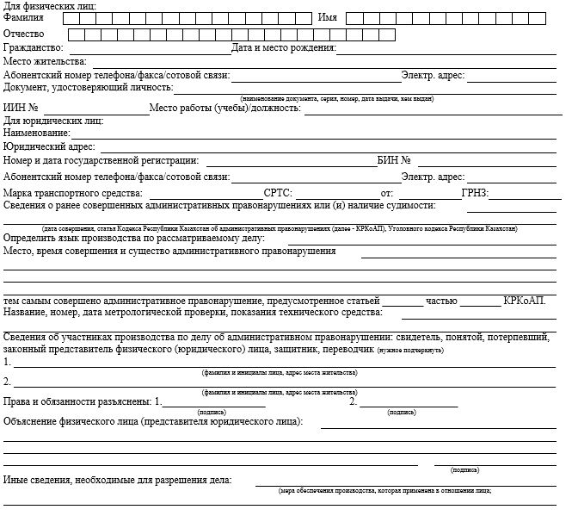

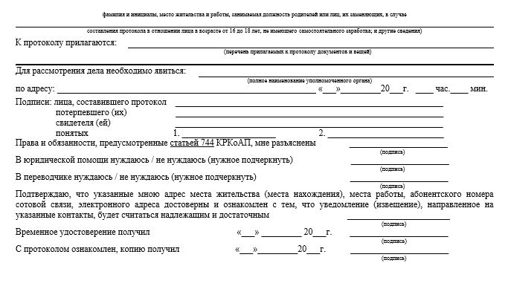

Приложение 2
к приказу Министра внутренних дел
от 28 июля 2017 г.
Приложение 2
к Инструкции
по производству дел об
административных
правонарушениях в органах
внутренних дел
Республики Казахстан
Форма
ПОСТАНОВЛЕНИЕ
по делу об административном правонарушении
"____"____________20____ г. _______________________________________
(место рассмотрения дела)
Должность, звание, фамилия, инициалы лица, вынесшего постановление
________________________________________________________________________________
________________________________________________________________________________
В соответствии со статьями 685, 821, 822 Кодекса Республики Казахстан об административных правонарушениях, рассмотрев материал административного производства о правонарушении, совершенном:
Физическим лицом: ________________________________________________________
(фамилия, имя, отчество)
Дата и место рождения: _____________________________________________________
Место жительства: _________________________________________________________
Документ, удостоверяющий личность: ________________________________________
(наименование документа, серия,
номер, дата выдачи, кем выдан)
ИИН № __________________________ Место работы:
________________________________________________________________________________
Юридическим лицом:
Наименование: ____________________________________________________________
Юридический адрес: _______________________________________________________
Номер и дата государственной регистрации: ______________ БИН № ______________
Определить язык производства по рассматриваемому делу:
________________________________________________________________________________
За нарушение статьи ____________ части __________ Кодекса Республики Казахстан об административных правонарушениях, выразившееся в том, что _______________________
________________________________________________________________________________
________________________________________________________________________________
(место, время, совершения и существо административного правонарушения)
________________________________________________________________________________
________________________________________________________________________________
________________________________________________________________________________
________________________________________________________________________________
ПОСТАНОВИЛ
________________________________________________________________________________
(для физических лиц - фамилия, имя, отчество; для юридических лиц –
полное наименование)
подвергнуть административному взысканию в виде
________________________________________________________________________________
(предупреждения/штрафа)
_______________________________________________________________________________.
(при наложении штрафа указывается размер МРП и сумма прописью)
_______________________________________________________________________________
(должность, звание, фамилия и инициалы, подпись лица, вынесшего постановление)
В соответствии со статьей 893 Кодекса Республики Казахстан об административных правонарушениях штраф подлежит уплате лицом, привлеченным к административной ответственности, не позднее тридцати суток со дня вступления постановления в законную силу.
Штраф, наложенный за совершение административного правонарушения, вносится физическим лицом или перечисляется юридическим лицом на расчетный счет банка __________________________________, с последующим уведомлением органа (должностного лица), вынесшего постановление о наложении штрафа.
В случае неуплаты штрафа в установленный срок применяются положения статей 894, 895 Кодекса Республики Казахстан об административных правонарушениях.
Настоящее постановление может быть обжаловано, опротестовано в порядке и сроки, предусмотренные главами 45-47 Кодекса Республики Казахстан об административных правонарушениях.
Р А С П И С К А
Копию постановления по делу об административном правонарушении получил, порядок уплаты штрафа мне разъяснен
"___" ___________ 20___ г. _____________________________
(подпись)
Изъятое (ые) _______________________ получил "___" __________ 20 ___ г. ______
(указываются изъятые вещи и документы) (подпись)
Приложение 3
к приказу Министра внутренних дел
от 28 июля 2017 г.
Приложение 3
к Инструкции по производству дел об
административных
правонарушениях в органах
внутренних дел
Республики Казахстан
Форма
Временное удостоверение, выдаваемое взамен
изъятого водительского удостоверения

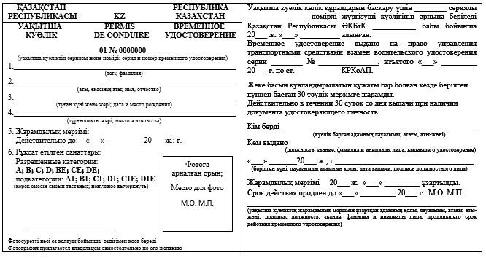

Приложение 4
к приказу Министра внутренних дел
от 28 июля 2017 г.
Приложение 13
к Инструкции по производству дел
об административных
правонарушениях в органах
внутренних дел
Республики Казахстан
Форма
АКТ
о задержании, доставлении и запрещении эксплуатации транспортного
средства, судна, в том числе маломерного судна
"___" _______ 20__ года время "___" ч. "____" мин. _____________________
(место составления)
________________________________________________________________________________
(должность, звание, фамилия и инициалы должностного лица)
в соответствии со статьей 797 КоАП, в присутствии понятых:
1) ________________________________________________________________________
(ФИО, г.р., адрес места жительства, документ удостоверяющий личность,
номера контактных телефонов)
2) ________________________________________________________________________
(ФИО, г.р., адрес места жительства, документ удостоверяющий личность,
номера контактных телефонов)
права и обязанности разъяснены 1)____________________ 2)___________________
(подпись) (подпись)
с участием: ________________________________________________________________
(владелец транспортного средства, судна или маломерного судна, иные
лица)
права и обязанности разъяснены ______________________________________________
(подпись)
составил настоящий акт о задержании, доставлении и запрещении эксплуатации транспортного средства, судна, в том числе маломерного судна, путем доставки его для временного хранения на специальные площадки, стоянки, в том числе с использованием другого транспортного средства (эвакуатора), судна или маломерного судна; изъятия государственных регистрационных номерных знаков.
(нужное подчеркнуть)
Сведения о транспортном средстве, судна, в том числе маломерного судна:
Марка, модель:_________________________________, ГРНЗ _____________________,
СРТС ____________________________________________________________________
(серия, номер, дата выдачи)
Сведения о собственнике транспортного средства, судна, в том числе маломерного судна __________________________________________________________________________
(ФИО, адрес места жительства)
Существо нарушения, допущенного водителем транспортного средства, судна, в том числе маломерного судна _________________________________________________________
________________________________________________________________________________
Техническое состояние транспортного средства, судна, в том числе маломерного судна __________________________________________________________________________
_______________________________________________________________________________
(исправен/неисправен, внешние повреждения)
Комплектность, наличие груза и др. ___________________________________________
________________________________________________________________________________
К акту прилагаются: ________________________________________________________
________________________________________________________________________________
Понятые: 1)________________________ 2) ____________________________________
(Подпись, фамилия и инициалы) (подпись, фамилия и инициалы)
Владелец транспортного средства,
судна, в том числе маломерного судна _________________________________________
(подпись, фамилия и инициалы)
Иные лица: ________________________________________________________________
(подпись, фамилия и инициалы)
Должностное лицо, составившее акт __________________________________________
(подпись, фамилия и инициалы)
Приложение 5
к приказу Министра внутренних дел
от 28 июля 2017 г.
Приложение
14 к Инструкции по производству дел
об административных
правонарушениях в органах
внутренних дел
Республики Казахстан
Форма
АКТ
сверки наличия и правильного расходования бланков строгой отчетности
подразделениями ОВД
№ п/п | Серия, номер бланков строгой отчетности  с ___ по _____ | Дата получения | Должность, фамилия  и инициалы лица, получившего бланки строгой отчетности | Серия, номер не использованных бланков строгой отчетности | Серия, номер испорченных бланков строгой отчетности | Примечание
АКТ
сверки по лицам, доставленным на освидетельствование в медицинские учреждения
№ п/п | Дата, время доставления | Ф.И.О лица доставленного на освидетельствование(при его наличии) | Причина доставления | Должность, фамилия и инициалы лица, выдавшего направление | Номер заключения, результат освидетельствования | Принятые меры  (номер адм. протокола, КУИ, ЕРДР) | Примечание
АКТ
сверки направленных и поступивших административных дел в суд
№ п/п | ФИО  правонарушителя | Номер протокола,  дата составления | Квалификация правонарушения (статья, часть КоАП) | Дата направления,  исх. номер | Дата поступления в суд, вх. номер | Принятое по делу решение
АКТ
сверки по вынесенным и исполненным постановлениям судов об административном
взыскании в виде ареста
№ п/п | ФИО лица, подвергнутого административному аресту | Наименования суда, дата вынесения постановления, срок ареста | Квалификация правонарушения (статья, часть КоАП) | Дата и время ареста | Дата и время освобождения | Примечание
АКТ
сверки по исполнению постановлений, направленных по месту работы или в
организации, где лицо, привлеченное к ответственности, получает вознаграждение, пенсию,
стипендию, для удержания суммы штрафа в принудительном порядке из его
заработной платы или иных доходов
№ п/п | ФИО правонарушителя | Номер протокола,  дата составления | Квалификация правонарушения (статья, часть КоАП), сумма наложенного штрафа | Наименование места работы или организации | Дата направления постановления, исх. номер | Сведения об исполнении
АКТ
сверки с органами исполнительного производства
по направленным и исполненным постановлениям в принудительном порядке
№ п/п | ФИО правонарушителя | Номер протокола,  дата составления | Квалификация правонарушения (статья, часть КоАП), сумма наложенного штрафа | Дата направления постановления,  исх. номер | Решение, принятое органом исполнительного производства | Сведения об исполнении
АКТ
сверки зарегистрированных административных дел в ОВД с данными КПСиСУ
№ п/п | По данным ОВД |  |  | По данным КПСиСУ |  |  | Расхождение +/-
 | Количество зарегистрированных адм. дел | Сумма наложенных штрафов | Сумма взысканных штрафов | Количество зарегистрированных адм. дел | Сумма наложенных штрафов | Сумма взысканных штрафов

© 2012. РГП на ПХВ «Институт законодательства и правовой информации Республики Казахстан» Министерства юстиции Республики Казахстан

